Памятка

Реабилитация при сердечно-сосудистых заболеваниях
Реабилитация больных с сердечно-сосудистыми заболеваниями это одна из самых актуальных задач современной медицины, т.к. Данная патология занимает первое место среди других причин смертности населения. Из этой статьи вы можете узнать основные принципы и этапы при реабилитации сердечно-сосудистых заболеваниях.
- Введение.
Реабилитация больных с сердечно-сосудистыми заболеваниями это одна из самых актуальных задач современной медицины, т.к. Данная патология занимает первое место среди других причин смертности населения. Не секрет, что любое заболевание системы кровообращения ведет к нарушению функции органов и систем, нарушается кислородо-транспортная система, сердечная мышца и головной мозг, как самые чувствительные и чувствительные к дефициту кислорода органы начинают на это реагировать. На начальном этапе это проявляется снижением физической активности и работоспособности человека.
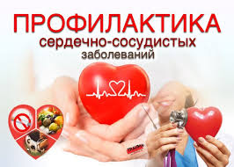
2. Принцип действия программы реабилитации.
Лечебное и профилактическое действие лечебной гимнастики или лечебной физкультуры при сердечно-сосудистых заболеваниях обусловлено ускорением лимфо- и кровотока, увеличением объема циркулирующей крови (ОЦК), ускорением метаболизма в тканях, улучшением микроциркуляции, нормализации артериального давления, улучшением когнитивных функций, ускорением регенерации поврежденных тканей и как следствие-нормализации функционального и психоэмоционального статуса человека (сон, настроение и т.д.).
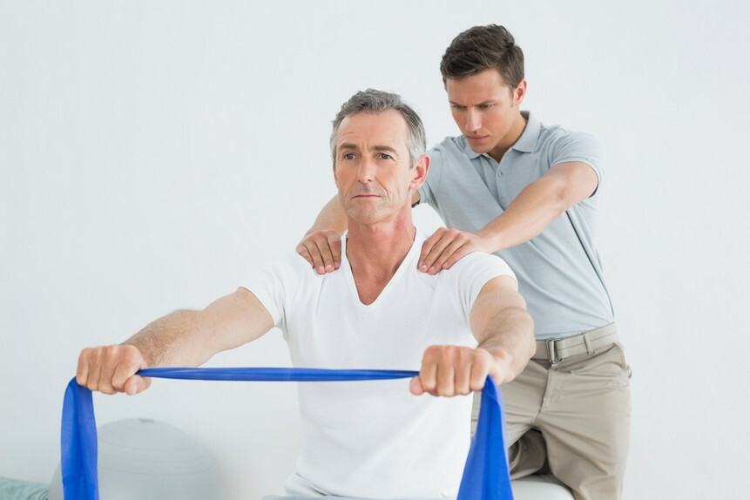
3. Этапы реабилитации.
Прежде чем перейти к этапам ЛФК при сердечно-сосудистых заболеваниях, уже имеющихся у пациента, необходимо отметить важность профилактики данной патологи и в этом контексте следует понимать важность проведения гигиенической лечебной гимнастики дома (утренняя гимнастика) и в условиях трудовой деятельности (физкультурные пятиминутки).
- 1 этап - Проведение ЛФК в остром периоде. Как правило, занятия проходят исключительно в щадящих режимах (лежа, сидя) с постепенным расширением режима и нагрузки. Решение об уровне нагрузок принимает врач-реабилитолог совместно в лечащим врачом (терапевтом, кардиологом, неврологом).
- 2 этап - Проведение ЛФК в период выздоровления. В данный период на усмотрение врача- реабилитолога режим расширяется и занятия проводятся в положениях сидя и стоя, разрешается нефорсированная ходьба по горизонтальной поверхности. Далее при благоприятном течении периода выздоровления пациентам дается дробная ходьба по ступеням преимущественно сверху вниз,а затем оценив степень кардионагрузки и снизу вверх. Подключаются занятия в бассейне или на тренажерах и т.д.
- 3 этап - Поддерживающий. Главной задачей в этом периоде является стабилизация и укрепление полученных навыков у пациента, выработанных за предыдущие этапы реабилитации. Увеличение его работоспособности и выносливости, толерантности к нагрузкам и как следствие-максимальный "возврат" к прежнему физическому,психоэмоциональному и социальному статусу.
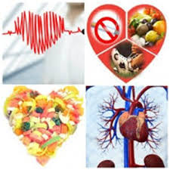
4. Противопоказания.
Противопоказания, так же как и назначение лечебной физкультуры при сердечно-сосудистых заболеваниях определяет врач-реабилитолог! И во многом зависит это от тяжести течения основного заболевания и наличия осложнений.
Но есть и абсолютные противопоказания к проведению ЛФК с данной категорией пациентов, а именно, запрещены:
- упражнения с задержкой дыхания
- длительные или резкие наклоны головы
- прыжки
- отсутствие дробной нагрузки
- занятия в душных, непроветриваемых помещениях
- слишком ранние или поздние часы занятий
- подача чрезмерной кардионагрузки (степпер, тредмил на подъем) и т.д.

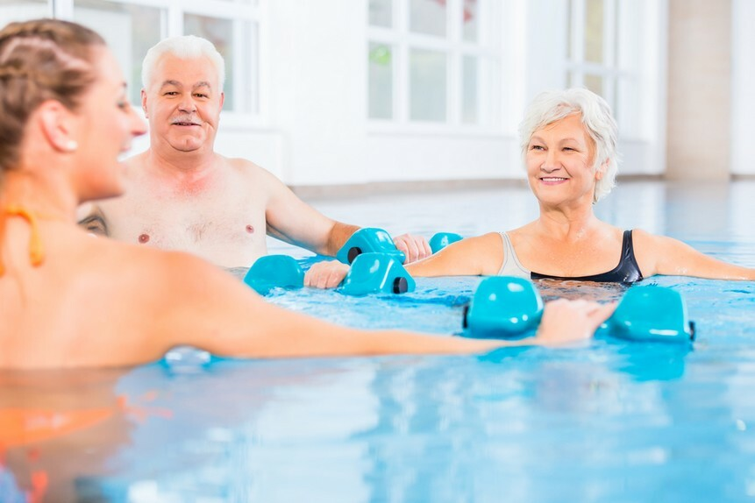
5. Показания для проведения лечебной физкультуры при сердечно-сосудистых заболеваниях.
- Артериальная гипотензия (гипотония)
- Вертебробазилярная недостаточность(ВБН)
- Преходящие нарушение мозгового кровообращения(ПНМК) и состояния после перенесенных острых нарушений мозгового кровообращения (ОНМК)
- Ишемическая болезнь сердца(ИБС)
- Стенокардия напряжения
- Перенесенный инфаркт миокарда(ИМ)
- Миокардиты, перикардиты
- Сердечные аритмии
- Сердечная недостаточность(СН)
- Ревматизм
- Врожденные и приобретенные пороки сердца
- Атеросклероз
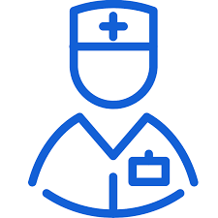
6. Заключение.
Конечно нужно понимать, что реабилитационные мероприятия, в том числе ЛФК, при сердечно-сосудистых заболеваниях являются не единственным методом лечения пациентов, а требуют всестороннего анализа и подключения основных и вспомогательных методов лечения таких как хирургических, микрохирургических, физиотерапии, массажа, фармакотерапии и т. д. Только в совокупности с современными методами лечения проведение лечебной физкультуры может быть эффективной и привести к желаемому результату.
